**一、复试录取工作领导小组**

**二、专业复试巡视组**

**三、各专业（方向）招生计划、复试分数线**

|  |  |  |  |  |
| --- | --- | --- | --- | --- |
| **专业代码** | **专业名称** | **复试分数线** | **拟招收名额** | **备注** |
| 020205 | 产业经济学 | 国家线 | 11 | 推免生4人 |
| 120201 | 会计学 | 国家线 | 7 | 一志愿上线1人，推免生6人 |
| 1201Z1 | 经济决策与金融管理 | 国家线 | 2 | 推免生1人 |
| 025100 | 金融专硕 | 国家线 | 30 | 一志愿上线1人，推免生2人 |
| 125300 | 会计专硕  （非全日制） | 204 | 30 | 一志愿上线3人 |
| 125300 | 会计专硕  （全日制） | 204 | 78 | 一志愿上线147人 |

**拟招收名额均不含“少数民族高层次骨干人才计划”、“退役大学生士兵专项硕士研究生招生计划”的名额数。**

**四、复试内容**

金融专硕、产业经济学、经济决策与金融管理、会计学学硕复试包括英语听力及口语测试、专业笔试及综合面试三部分。

会计专硕复试包括英语听力及口语测试、政治笔试、专业笔试及综合面试四部分。

以同等学力参加复试的考生，在复试中须加试两门与报考专业相关的本科主干课程。复试科目详见招生专业目录。

1、英语听力及口语测试

英语听力及口语测试主要测试考生的听力理解能力和运用英语知识与技能进行口头交际的能力，满分30分。形式主要为英文文献阅读，现场抽题、考生朗读并回答问题，英文对话等。

2、专业笔试

专业笔试着重考核考生对专业基础理论、基本知识掌握的深度和广度。

金融专硕、产业经济学、经济决策与金融管理、会计学学硕专业笔试满分为120分，考试时间为120分钟。考试形式：闭卷。

会计专硕专业笔试满分150分，考试时间为150分钟，可以带无储存功能的计算器。考试形式：闭卷。

3、政治（仅会计专硕）

仅会计专硕需考政治。政治着重考察考生的归纳总结能力、分析问题、解决问题的能力。政治笔试满分50分，考试时间50分钟，考试内容为时事政治，考试形式：闭卷。

4.综合面试

面试主要考核考生的专业基础知识、创新意识与能力及综合素质等。面试采取抽取题签回答问题的形式，如面试教师认为有必要，可补充提问。

会计硕士综合面试分值为50分，其他专业综合面试分值为100分。

**五、复试日程安排**

**（一）会计专硕(一志愿上线考生)、金融专硕、会计学、产业经济学、经济决策与金融管理**

**2019年3月28号——2019年3月30号**

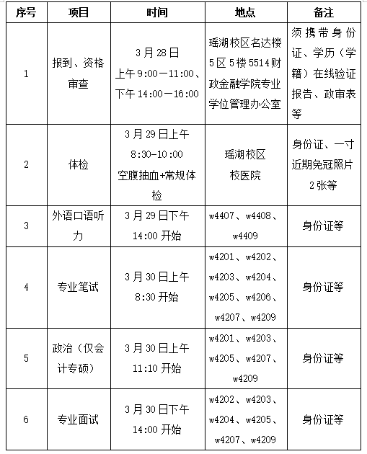

备注：1、参加复试的同学需持本人身份证、一寸近期免冠照片2张、学历证明材料（非应届本科生需提交学历证书、学位证书、学信网上的《教育部学历证书电子注册备案表》或《中国高等教育学历认证报告》原件与复印件；应届本科生需提交学生证、学信网上的《教育部学籍在线验证报告》原件和复印件，其毕业证书及学士学位证书将在入学时提交审查）、政审表、复试费。

2、体检时间：3月29日上午空腹抽血、常规体检，地点：瑶湖校区校医院。

3、w指瑶湖校区惟义楼

**（二）会计专硕（非全日制调剂生）、补录的金融专硕、产业经济学、经济决策与金融管理调剂生**

**（时间待定）**

|  |  |  |  |  |
| --- | --- | --- | --- | --- |
| **序号** | **项目** | **时间** | **地点** | **备注** |
| **1** | 报到、资格审查 | 上午9:00—11:00、  下午14：00——16:00 | 瑶湖校区名达楼5区5楼5514财政金融学院专业学位管理办公室 | 须携带身份证、学历（学籍）在线验证报告、政审表等 |
| 2 | 体检 | 常规体检、  空腹抽血 | 瑶湖校区校医院 | 身份证、一寸近期免冠照片2张等 |
| 3 | 外语口语听力测试 | 下午 | 教室待定 | 身份证等 |
| 4 | 专业笔试 | 上午 | 教室待定 | 身份证等 |
| 5 | 政治 | 上午 | 教室待定 | 身份证等 |
| 6 | 专业面试 | 下午 | 教室待定 | 身份证等 |

**复试需提供证件、证明材料**

（1）本科毕业生：身份证原件及复印件、学历验证报告；

（2）全日制、成教应届本科生：身份证原件及复印件、学籍验证报告；

（3）自考应届本科生：身份证、省级自考主管部门证明材料；

“少数民族高层次人才骨干计划”、“退役大学生士兵专项硕士研究生招生计划”的考生到江西师范大学研究生招生办公室（瑶湖校区图文信息中心东侧楼一楼5106办公室）验证，验证后方可到学院参加复试；

“少数民族高层次人才骨干计划”考生须提供《报考少数民族高层次骨干人才计划硕士研究生考生登记表》（报考时已交的不用带）；

“退役大学生士兵专项硕士研究生招生计划”的考生须提供《入伍批准书》、《退出现役证》原件及复印件。

**复试需携带的其他材料、物品**

（1）思想政治品德考核表（人事或档案所在单位填写并盖章，交复试所在学院）；

（2）一寸近期免冠照片

（3）2B铅笔、黑色水笔、小刀、橡皮擦等文具（外语口语测试及专业笔试时使用）；

（4）专业复试需要携带的其他材料或工具。

**六、面试具体程序**

1. 考生面试。按面试分组顺序进行面试。考生首先是自我介绍(不超过3分钟，重点在综合能力)；然后抽题签回答问题，每位考生有两次抽签机会。（面试分组名单安排见附件）

2. 面试导师组教师填写评分表并签名。

3. 研究生秘书统计各考生的面试成绩。

**七、总成绩计算**

总成绩=初试成绩+复试成绩

八、**复试成绩与要求**

1. 金融硕士、产业经济学、经济决策与金融管理、会计学学硕专业复试满分为250分。其中外语口语和听力水平测试30分，专业课考试120分，综合情况面试100分。

2. 会计硕士复试满分为280分。其中外语口语和听力水平测试30分，专业课笔试150分，综合情况面试50分，思想政治理论（笔试）50分。

**九、拟录取**

1. 未经复试的考生一律不得录取；

2. 复试期间若发现考生提供虚假信息、不符合报考条件、考试违纪舞弊、身体及思想政治道德状况不符合录取要求的，一律不予录取；

3. 复试不合格的，即复试总成绩低于150分（会计硕士低于168分），或同等学力考生加试科目中的任何一门考试成绩低于60分，或任一科目考试成绩为零分的，原则上不予录取。

4.复试总成绩与初试总成绩相加为考生总成绩。录取时按照考生总成绩排序，依次录取。（MPACC非全日制考生调剂录取方案另行通知）

5.调剂考生须在复试结果公布后按研招办要求及时办理有关调剂录取手续，否则将取消拟录取资格。

6.一志愿考生、调剂生分别单独排名录取。

7.同一专业全日制与非全日制考生分开排名录取。

8.“少数民族高层次骨干人才计划”、“退役大学生士兵专项硕士研究生招生计划”考生分别单独排名。

**十、公示网址：http://czjr.jxnu.edu.cn/**

**十一、申诉渠道**

财政金融学院：0791-88120490

校研招办：0791-88120608

校纪委：0791-88120026

**十三、本实施细则由财政金融学院复试与录取工作领导小组负责解释，未尽事宜由领导小组研究确定。**